«Я – исследователь»
ученики 1 класса, 2019-2020 уч.г.
По памятным местам
Вы за победу жизни отдавали,
Родных и семьи оставляли
И бились из последних сил,
Но мало вас в живых осталось,
У многих даже нет могил…
Ксения Богоутдинова
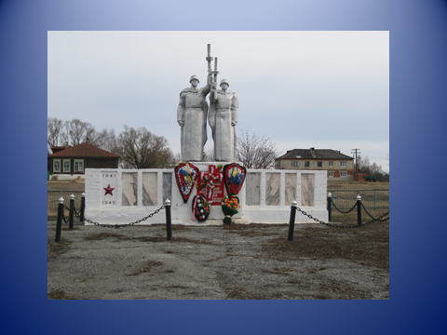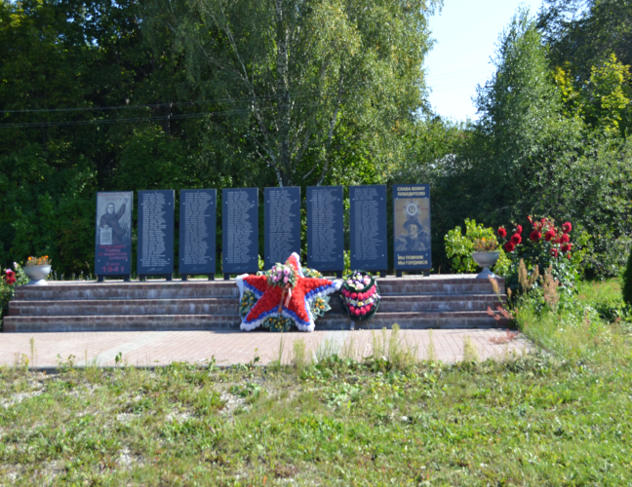
село Погост село Гиблицы
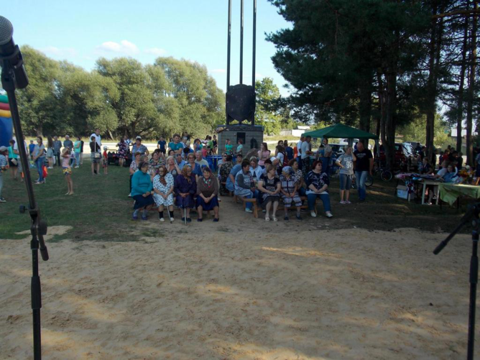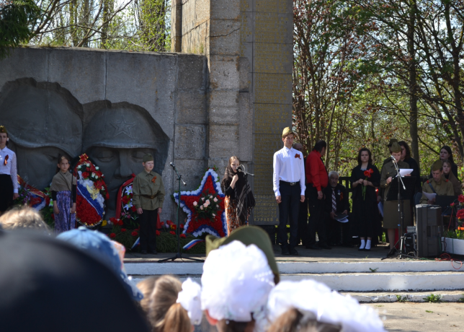
деревня Клетино р.п. Гусь-Железный
« Бессмертный полк»
